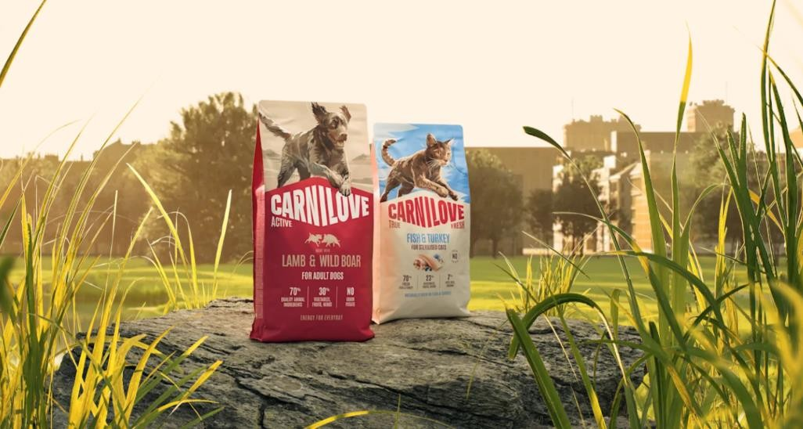
Nové obaly přinášejí modernější a přehlednější komunikaci produktových řad s důrazem na jasné benefity jednotlivých produktů. Některé produktové řady zároveň prošly úpravou receptur, aby ještě lépe odrážely podstatu filozofie značky – výživu, co nejbližší přirozené stravě psů a koček. Přestože se značka posouvá dál, její základní filozofie zůstává stejná. CARNILOVE i nadále staví na vysokém podílu masa, superpotravinách, jednoduchých a kvalitních surovinách, recepturách bez obilovin a brambor a bez umělých aditiv.
Nově značka jako jedna z mála na trhu nabízí také granule a vybrané produktové řady bez kuřecího masa a kuřecího tuku, čímž reaguje i na potřeby zákazníků, jejichž zvířata trpí alergií nebo intolerancí na kuřecí protein.
Největší změny však proběhly právě v kočičím portfoliu, které značka dále rozšiřuje a zpřehledňuje. Představila i novinky v řadě mokrého krmiva např. kapsičky v želé a posílila své portfolio v řadě snacků vč. novinky Freeze Dry snacky pro kočky.
Většina produktů je navíc nově dostupná v recyklovatelných obalech.

„Rozšířené portfolio reaguje na rostoucí zájem majitelů o kvalitní, funkční a biologicky vhodnou výživu pro psy a kočky všech věkových kategorií i životních stylů. Věříme, že zvířata i lidé, kteří kráčejí po jejich boku, si zaslouží žít podle sebe. Bez pravidel, bez rolí, jen s respektem k jejich skutečné přirozenosti,“ vysvětluje Monika Kováčová, Global Brand Director značky CARNILOVE.

Super prémiové krmivo pro psy a kočky

V centru stojí motto značky: Ignite True Spirit (Probuď jejich pravý instinkt). Tato filozofie vychází z dlouhodobého přesvědčení značky CARNILOVE, že zvířata jsou svébytné bytosti – nikoli doplňky či majetek, ale plnohodnotní společníci, jejichž vitalitu, sílu a přirozené chování je třeba podporovat vhodnou výživou.
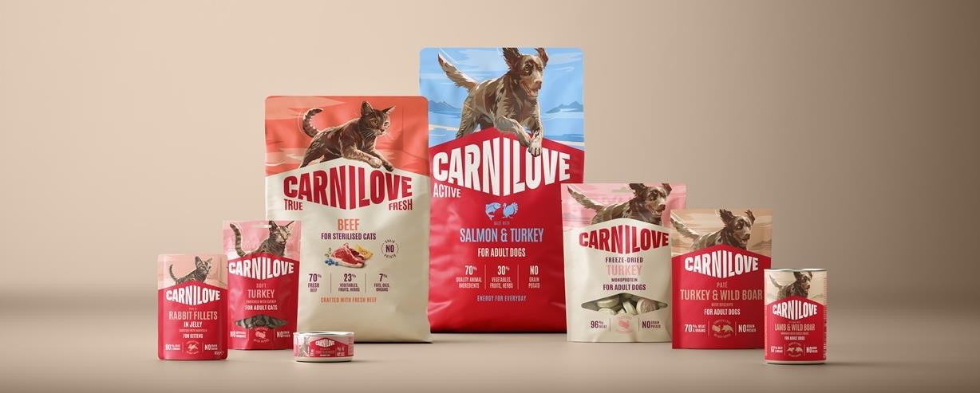

Super prémiové krmivo pro psy

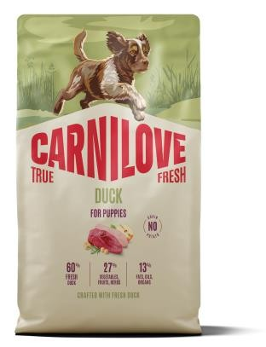
Tip: True Fresh – Kachní – pro štěňata a kojící feny
Díky čerstvé kachně je tato plnohodnotná receptura určena pro štěňata i pro březí a kojící feny. Čerstvá kachna je vysoce stravitelný a biologicky dostupný zdroj bílkovin, který plně odpovídá přirozeným potřebám psa. V kombinaci se zdravými tuky, dýní, mrkví, jablky, chondroprotektivy, prebiotiky a bylinkami poskytuje vitamíny a minerály nezbytné pro růst, silnou imunitu a zdravé svaly, kosti, klouby a zuby. Obsahuje 60 % čerstvé kachny a 27 % zeleniny, ovoce a bylinek. Receptura je bez kuřecího masa a tuku a bez obilovin a brambor.

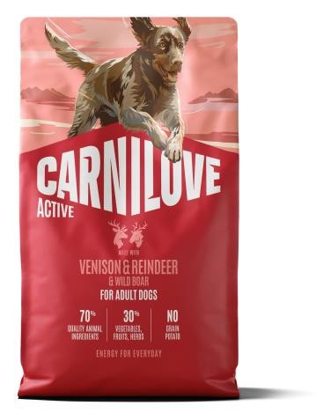
Tip: ACTIVE – Zvěřina, sob a divočák pro aktivní psy
Tato receptura plná vysoce hodnotných bílkovin ze zvěřiny, soba a divočáka je určena pro vysoce aktivní psy se zvýšenou potřebou energie. Tato vysoce stravitelná masa dodává esenciální aminokyseliny a biologicky dostupné živiny, které podporují špičkovou fyzickou kondici, dlouhodobou vitalitu a psychickou odolnost. Dýně, cizrna a jablka napomáhají zdravému trávení, zatímco borůvky, zázvor a rakytník řešetlákový poskytují antioxidanty, které posilují imunitu a odolnost. Lososový olej a lněné semínko udržují kůži pružnou a srst hustou a lesklou, a chondroprotektiva pomáhají udržovat zdravé klouby. Receptura je bez kuřecího masa a tuku a bez obilovin a brambor. Obsahuje 70 % kvalitních živočišných surovin vč. 26 % čerstvého masa.

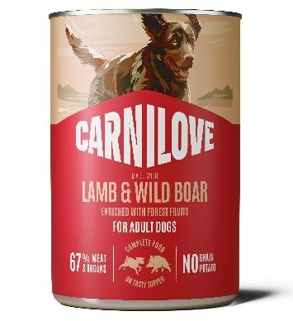
Tip: Paté v konzervě – Jehněčí a divočák
Toto výživné paté kombinuje snadno stravitelné jehněčí maso a divočáka, a poskytuje vyváženou každodenní výživu. Černý rybíz dodává přírodní antioxidanty, zatímco hrachová mouka a lignocelulóza podporují zdravé trávení. Plnohodnotná, vyvážená receptura vytvořená pro dospělé psy. Obsahuje 67 % masa a orgánů, bez obilovin a brambor. Bez umělých aditiv.

Více informací na www.carnilove.cz

Super prémiové krmivo pro kočky

Tip: True Fresh – Turkey/Krůta – s čerstvým krůtím masem
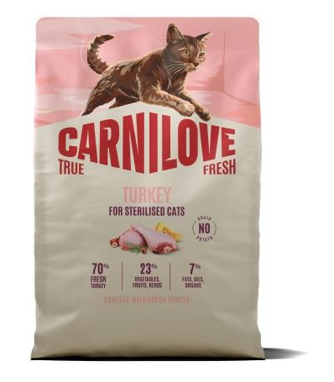
Receptura s čerstvým krůtím masem – čerstvá krůta je lehký, vysoce stravitelný a biologicky dostupný zdroj bílkovin, který plně odpovídá přirozené stravě kočky, podporuje udržení svalové hmoty a každodenní vitalitu. Krmivo v kombinaci s vyváženými tuky a přidanou vlákninou podporuje pocit sytosti. Prebiotika, dýně a juka podporují zdravé trávení a snižují zápach stolice, zatímco antioxidanty v ovoci a bylinkách posilují přirozenou obranyschopnost. Lososový olej a lněné semínko vyživují kůži a udržují srst hustou, hladkou a lesklou.
Receptura obsahuje 70 % čerstvé krůty, 23 % zeleniny, ovoce a bylinek.
Bez kuřecího masa a tuku, bez obilovin a brambor.

Tip: ACTIVE – s čerstvým lososem a krůtou pro koťata a březí kočky
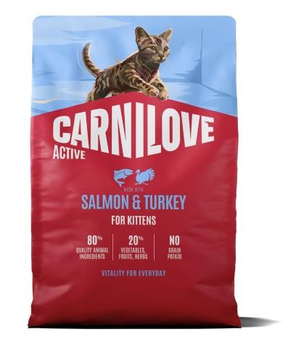
Tato energeticky bohatá receptura pro koťata s čerstvým lososem a krůtou respektuje jejich přirozené výživové potřeby. Vysoce stravitelné složky s bohatým obsahem bílkovin podporují zdravý růst a vitalitu, a jsou také ideální pro březí a kojící kočky. Losos poskytuje omega-3 mastné kyseliny, které jsou nezbytné pro správný vývoj mozku a zraku, zatímco lososový olej a lněné semínko pomáhají udržovat zdravou kůži a hustou, hladkou a lesklou srst. Krůta dodává esenciální aminokyseliny pro silné, štíhlé svaly a prebiotika s jemnou vlákninou podporují zdravé trávení. Bez kuřecího masa a tuku, bez obilovin a brambor.

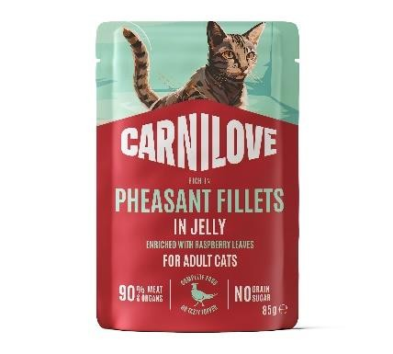

Tip: Kapsička – maso s želé – bažant
Jemné masové filety v delikátním želé pro dospělé kočky s bažantem, výraznou bílkovinou ze zvěřiny, která respektuje přirozené výživové potřeby koček. Listy maliníku přispívají ke každodenní rovnováze, zatímco lněný olej pomáhá udržovat srst zdravou a hladkou. Obsahuje 90 % masa a orgánů, bez obilovina a brambor, bez umělých aditiv.

Tip: Freeze-dried pamlsek – krůta sušená mrazem
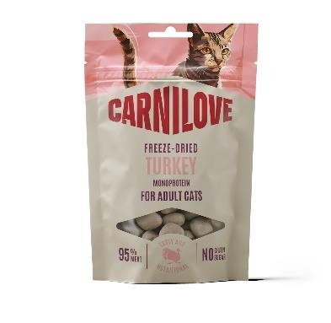
S krůtím masem sušeným mrazem tento čistě masový pamlsek poskytuje vysoce stravitelnou, libovou bílkovinu, která podporuje zdravé svaly a každodenní energii. Šanta kočičí zlepšuje chutnost, zatímco funkční vláknina pomáhá udržovat optimální trávení a kontrolu nad chlupovými bezoáry. Obsahuje 95 % krůtího masa, bez obilovin a brambor.

Více informací na www.carnilove.cz

Značka CARNILOVE, založená v ČR v roce 2012, je součástí známé skupiny Vafo Group a každoročně roste na mezinárodních trzích organicky díky silnému konceptu a jasně definované nutriční filozofii. Dnes je distribuována ve více než 80 zemích světa, přičemž mezi její klíčové a nejrozvinutější trhy patří Francie, Velká Británie, Česká republika, Polsko, Ukrajina a pobaltské státy.

